Технологическая карта урока математики по теме:
Сложение и вычитание в пределах 100. Устные вычисления
Класс: 2
Форма работы: фронтальная и индивидуальная.
Тип урока: комбинированный.
Цель урока: совершенствовать вычислительные навыки и умение решать задачи.
Задачи урока:
образовательные:
1. закреплять знания таблицы сложения ;
2. закреплять умения решать задачи;
            - совершенствовать вычислительные навыки.
развивающие:
1. развивать интерес к предмету;
2. развивать логическое мышление.

Технологии: игровые, ИКТ, здоровьесберегающие

Оборудование: карточки с примерами, учебник, карточки у каждого со знаками «+», «-«, линейки, ПК, медиапроектор, изображение автобуса (в окошках фотографии детей)

Ход урока

Основные этапы урока | Деятельность  учителя | Деятельность  ученика | Учебно-методическое обеспечение
I. Организационный момент | Обеспечивает благоприятный настрой учащихся. (Слайд1)  Прозвенел звонок,  Начинается урок! | Настраиваются на работу. | Организация внимания детей.
II. Постановка учебной темы и целей | Чтобы тему урока узнать,  Надо вычислить и расшифровать  (Слайд2)  38+2 =к 90-2=а 100-40=л  80+20=е 26+4=е 36-20=и  30+40=з 20+64=п 36-2=н  77-5= е  Возьмите карточку под номером 1. Решите примеры, запишите соответствующую букву в нужную клетку.  Прочитайте тему урока.  Урок «Закрепление» дает нам понять,  Что мы умеем и что должны знать!  - Какие знания мы должны закрепить? Повторить?  А еще мы с вами повторим, как чертить отрезки. И вас ждет самостоятельная работа. | Слушают  Решают примеры  Читают (закрепление)  Отвечают (как складывать и вычитать числа в пределах 100, как решать задачи) | ПК, проектор, карточки с примерами
  70 | 88 | 40 | 39 | 72 | 84 | 60 | 100 | 34 | 16 | 30
III. Актуализация знаний | Устный счет  И сегодня приглашаю вас в увлекательное путешествие по стране «Математика» (Слайд3)на этом «волшебном» автобусе.  Но чтобы сесть в автобус, вам надо приобрести билет в городе «Разгадайкино» (Слайд4)  Для этого разгадайте, какие пропущены знаки действий и покажите на карточках.  7…8=15 54…4=50  12…4=8 30..20=50  10…5=15 6…50=56  14…5 =9 100…10=90  Решение примеров  Разгадали, молодцы! Приглашаю вас занять свои места и проверить готовность к путешествию. Сядьте красиво. Спины выпрямите. Откройте тетради, запишите число, классная работа.  И мы прибыли в город «Сосчитайкино» (Слайд 5)  - Объясните устно, как будете вычислять  40-6=  74-20=  37+30=  84+2=  -Молодцы! Теперь самостоятельная работа на время. В течение 3 минут вы должны решить примеры, данные на карточках. Возьмите карточку №2. Даю 3 минуты.  1 вариант 29+0= 6+32=  57-7= 34+6=  60-3= 56+20=  2 вариант 52+40= 0+70=  6+22= 45+5=  74-4= 30-4=  -Проверяем. Поменяйтесь работами.  У кого нет ошибок? Молодцы!  У кого одна ошибка?  У кого больше, в следующий раз постараются и не допустят ошибок.  Нарисуйте соответствующее солнышко (Слайд 6)   | Слушают  Работают с помощью карточек «+», «-«  Работа в тетрадях,  Один работает у доски, остальные в тетрадях.  Работаю на карточках  Взаимопроверка. | ПК, проектор, карточки со знаками «+», «-«, изображение автобуса  Тетради, доска  Карточки индивидуальные
IV. Физминутка | А сейчас мы прибыли в город «Отдыхайкино» (Слайд 7)  Дружно встаньте.  Как солдаты на параде, мы шагаем ряд за рядом,  Левой-раз, правой-раз, посмотрите все на нас.  Все захлопали в ладошки, дружно, веселей!  Застучали наши ножки, громче и быстрей!  По коленочкам ударим, тише, тише, тише.  Ручки, ручки поднимаем, выше, выше, выше.  Завертелись наши ручки, снова опустились.  Мы на месте покружились и остановились | Выполняют физкультминутку
V.Закрепление | Решение задачи  Мы прибыли в город «Задачкино» .(Слайд 8)  Откройте учебник на странице 77, задача 5.  Прочитайте задачу. Вслух прочитайте условие задачи, вопрос.  Составим краткую запись задачи. (Слайд 9)  Какие слова возьмем для краткой записи?  Что мы знаем?  Знаем ли мы, сколько всего было квартир?  Повторите вопрос.  Было -? 40 и 20 кв.  Заселили – 50 кв.  Осталось - ?  Можно ли сразу ответить на вопрос задачи? Почему нельзя?  Можем ли мы это узнать? Каким действием?  Запишите выражение: (40+20)  Теперь можем ответить на вопрос задачи? Каким действием узнаем, сколько квартир осталось заселить?  Допишем выражение:  (40+20) – 50=  Прочитайте выражение  В каком порядке будете находить значение выражения? Найдите.  Повторите вопрос задачи. Сформулируйте и запишите овеет.  Черчение отрезков  И мы прибыли в город «Измеряйкино».(Слайд 10)  Как вы думаете, какие инструменты нам понадобятся в этом городе. Приготовьте.  Найдите задание 3 на странице 77. Прочитайте задание.  Что нужно сделать?  Начертите первый отрезок. Вспомните, от какого числа мы начинаем чертить.  Как найти длину второго отрезка?  Начертите второй отрезок.  Самостоятельная работа.  Время путешествия подошло к концу. Вернуться из путешествия нам поможет самостоятельная работа. Возьмите карточку под номером 3. Восстановите пропущенные скобки так, чтобы, записи были верными.  1 вариант 38-30+8=0  68-2+4=70  26-10-4=20  49-10-7=46  2 вариант 90-40-20=70  80-30-2=48  80-30+20=30  90-40+20=30  Молодцы. Справились с работой. (Слайд 11) | Работа над задачей  Запись в тетради  Из суммы чисел 40 и 20 вычесть 50  Формулирую ответ и записывают его.  Готовят инструменты для работы  Читают задание в учебнике.  Чертят отрезки.  Выполняют работу на карточках | Учебник, тетради, ПК, проектор  ПК, линейки, карандаш  Карточки с самостоятельной работой
VI. Подведение итогов урока.  Рефлексия. | Подведение итогов урока.  - Вспомните, что мы повторили на уроке?  (Слайд 12)  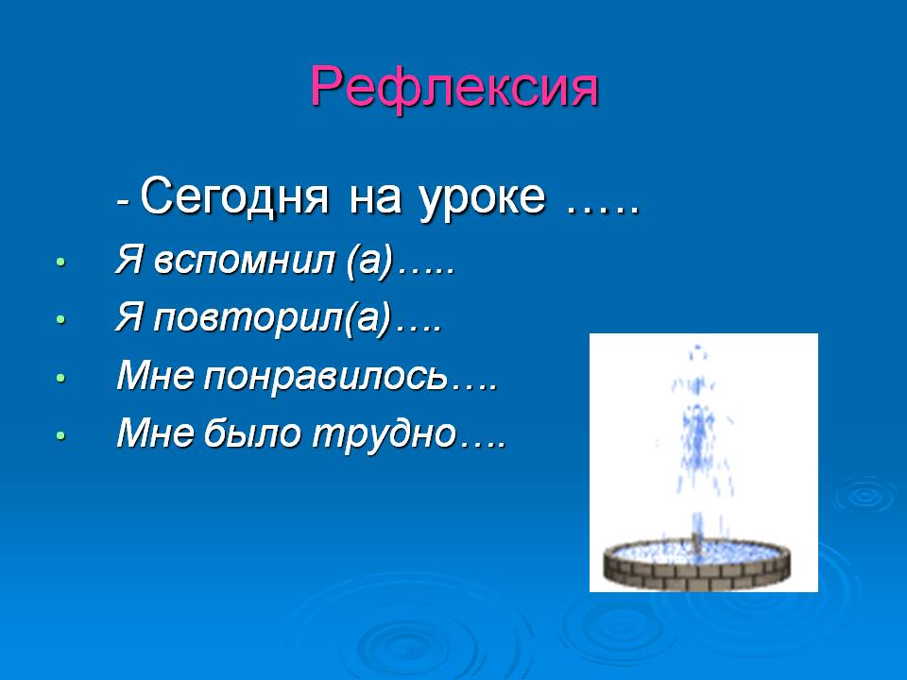 | Самоконтроль.

